Описание обобщенного опыта работы
по теме: «Развитие речи у детей со сложными дефектами в период их
обучения в начальном звене» учителя начальных классов ГКС(К)ОУ "Специальная (коррекционная) общеобразовательная школа-интернат № 10 VIII вида"
Колтуновой Татьяны Викторовны
Проблема развития речи - одна из важнейших в общей и специальной педагогике. Это обусловлено тем, что речь служит основным средством общения людей, является средством регуляции психической деятельности человека, большую роль играет в формировании и протекании волевых процессов и эмоциональных переживаний.
Изучение развития речи у детей с ограниченными возможностями здоровья представляет собой один из интересных аспектов общей проблемы. Оно дает возможность на фактическом материале проследить за теми своеобразными нарушениями речи, которые характерны для вербального развития воспитанников со сложными дефектами, и на основе этого точнее понять роль, которую играет интеллект в формировании детской речи, особенно в период их обучения в начальном звене.
Учитывая актуальность проблемы по изучению развития речи у детей с ограниченными возможностями здоровья, мною была определена тема самообразования: «Развитие речи у детей со сложными дефектами в период их обучения в начальном звене». Цель моей работы - определение основных путей и перспектив речевого развития воспитанников со сложными дефектами в начальный период их обучения, что позволит в дальнейшем, создать условия для более успешного овладения ими программным материалом, их воспитания, развития и социальной адаптации. В работе наметила следующие основные задачи:
- первичное изучение воспитанников(выявление общего и речевого развития детей, уровня владения учебными знаниями и навыками);
- формирование навыков устной и письменной речи воспитанников, правильного произношения;
- практическое усвоение воспитанниками лексических и грамматических средств языка, развитие навыков связной речи;
- развитие интереса к обучению, через создание сферы речевого общения, позволяющей проводить коррекцию и компенсацию недостатков развития детей со сложными дефектами на основе ведущего вида деятельности.
Использую в практической деятельности опыт апробированных методов и приемов работы с детьми с ограниченными возможностями здоровья следующих педагогов: В. В. Воронковой, А.К. Аксеновой, В.Г. Петровой, Е. Д. Худенко, А.Р. Маллера, Л.М. Шипициной.
В пропедевтико - диагностический период обучения детей со сложными дефектами провожу исследовательскую работу, умело выясняя возможности каждого ученика через изучение личных дел, материалов по изучению личности воспитанников, общение с родителями, путем личных наблюдений и тестов. Наблюдение за ребенком организую в привычной для него игровой, учебной, трудовой деятельности или бытовой ситуации. Исследовательскую работу провожу в два этапа:
1. На первом этапе изучение начинаю с общего педагогического обследования учащихся своего класса, с обследования их психологического статуса, динамического изучения личности детей со сложными дефектами, изучение мотивационной сферы воспитанников, анкетирование "Состояние организации классного коллектива, анкетирование "Уровень воспитанности обучающихся", анкетирование "Школа глазами родителей". Анализ данных о личностных особенностях воспитанников со сложными дефектами дает мне возможность не только выявить и квалифицировать отдельные недостатки развития, понять причины, взаимосвязь и взаимовлияние тех или иных проявлений негативного развития, но и определить динамику траектории их дальнейшего индивидуального развития.
2. На втором этапе провожу исследование темпа деятельности и учебной работоспособности обучающихся своего класса, изучаю развитие их речи, уровень развития высших психических функций, пространственной ориентации, мелкой моторики рук, фиксирую уровень сформированности общеучебных знаний, умений и навыков, данные проводимых контрольных работ. В результате исследовательской работы мною создана и ведется база данных воспитанников со сложными дефектами (на электронном и бумажном носителях), что позволяет отслеживать и вести мониторинг развития каждого ребенка данной категории в период всего его обучения в учреждении.
В самом начале обучения предлагаю детям задания следующего типа: "Сядет тот ученик, у кого имя начинается на звук «с», «н», «Сядут те ученики, у которых в середине имени есть звук "а"; внимательно рассмотрите картинку, запомните как можно больше предметов, изображенных на ней. Каждый ученик по памяти называет, что было изображено. Учитывая данные наблюдений, сделала выводы относительно дефектов речи учащихся своего класса, подобрала ряд коррекционных упражнений на формирование правильного произношения: на уроках чтения и развития речи провожу речевую, артикуляционную зарядку, в которую входят тренировка на правильное артикулирование звуков «Сказка о веселом язычке», разучивание четверостиший, скороговорок, проговаривание чистоговорок. Это способствует формированию у детей со сложными дефектами точного произношения, внимания к правильной речи. В период обучения грамоте использую разнообразные виды работ, в основе которых лежат приемы анализа и синтеза, они позволяют детям свободно действовать, познавая окружающий мир:
- на уроке чтения по теме «Чтение слогов и слов с изученными буквами» на этапе закрепления, работа начинается с сопоставления слов: предлагаю найти картинку, где нарисован «дом», а потом «сом»; «миска» и «мишка», картинки выкладываются на доске парами, учащиеся их называют, далее работаем над сопоставлением слоговых структур и звуков (ба - па, м - м'), используя звуковой прием анализа и синтеза;
- на уроке чтения по теме «Фиксация слова условно- графическим изображением» обучающиеся, используя «символы слов» -полоски, выделяют на картинках и определяют понятия: «слова- действия», «слова- признаки», а дальнейшем усваивают глаголы единственного и множественного числа; на всех уроках провожу игровые задания вида «Кто/что лишний»(найти лишнюю картинку, слог, слово, букву, элементы букв из ряда предложенных), используя зрительный прием анализа и синтеза;
- в организационные моменты уроков чтения, письма включаю игры, используя речедвигательный прием анализа и синтеза, осуществляя принцип единства речи и мышления:
а) игра «Волшебный секрет-1», в игре задействуем не только зрительную, образную, но и память тела (кинестетическую). Трудную букву учащиеся изображают на себе, пуская в ход руки, ноги, туловище, голову: «Чтоб ошибок нам не делать, поработает пусть тело: ручки, ножки изогнем, правильно писать начнем»:

б) игра «Волшебный секрет-2»: из пластилина лепим буквы, элементы букв, складываем в мешочек и угадываем на ощупь, из картона вырезаются элементы букв, а учащиеся по заданию учителя собирают букву из ее элементов, называя их.
Так, на уроках чтения в добукварный период речевую практику детей, где закрепляются словесные выражения, осуществляю следующим образом:
- при изучении темы «Овощи», на этапе обобщения и систематизации знаний, использую проблемные задания типа: «Найди правильный ответ». На доске вывешиваю иллюстрации: «Помидор … (красный). Вырос …(на огороде, в саду)» Далее провожу игру «Придумай слово», называя слова-предметы, а ученики «по цепочке» образуют прилагательные (спелый/ая, вкусный/ая). Задаю вопрос: «О чем еще можно сказать «спелый/ая»? (огурец, морковь);
- при изучении темы «Игрушки и учебные вещи», на этапе повторения, использую игру «Что задумали- покажем». Рассказ о предмете идет по опорному плану, выставленному на доске в форме схемы- опоры, разных по цвету полосок бумаги, геометрических фигур, картинок с изображением предмета. Показываю на бумагу, ученики называют цвет. Показываю фигуры – ученики называют форму. Показываю любой предмет, а ученики называют материал из которого он сделан.
В букварный период обучения детей со сложными дефектами использую на уроках чтения слоговые таблицы, которые способствуют развитию умения проводить звуковой анализ и синтез:
БО | СИ | ГУ | Примеры слов по данной таблице: сани, сито, гуси, роботы, боты
ТЫ | СА | ТО
НИ | РО | ЛИ
Задания к таблицам могут быть следующими:
- отыскать в таблице слоги, из которых состоит слово, названное учителем;
- из данных слогов самостоятельно составить слова;
- добавить букву к данным словам, чтобы получилось новое слово, например: добавляем к слогу РО букву Г и образуем слово РОГ;
- добавить слог(не из таблицы) к данным слогам так, чтобы получилось новое слово, например: берем из таблицы слог ЛИ, добавляем к нему слог ПА и образуем слово ЛИПА.
Данные приемы аналитической и синтетической работы над звуковым и буквенным составом слов способствуют развитию у детей со сложной структурой дефекта фонематического слуха.
При организации обучения детей со сложными дефектами использую принцип коррекционной направленности. При его реализации провожу уроки развития речи таким образом, чтобы в ходе обучения учащиеся не только осваивали учебный материал, но и постепенно исправляли недостатки психического и речевого развития. Работу по коррекции речи осуществляю в различных направлениях, в зависимости от задач урока, подбирая дифференцированные задания, например, на уроке развития речи по теме «Дикие животные» на этапе организации внимания, использую игру в мяч «Назови ласково»: бросаю мяч ученику и называю любое дикое животное, а ученик бросает мяч обратно и называет его ласково «лиса – лисичка, белка – белочка»; на этапе изучения нового материала применяю коррекционное упражнение «По образцу вставь пропущенные слова»: лев- львенок, медведь-…, волк-…,лиса-…; на этапе закрепления, выработки практических умений даю задание к данным словам подбери слова с одинаковым значением: быстрый-.., хитрая-.., ловкий-… Эти дифференцированные задания расширяют и активизируют речевой запас детей на основе углубления представлений об окружающем мире, развивают способности применять сформированные умения и навыки связной речи в различных повседневных ситуациях общения.
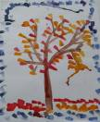
На обобщающем уроке развития речи по теме «Сезонные изменения в природе осенью» предлагаю учащимся выполнить работу по анализу основных признаков осени, используя свои рисунки или аппликации, знаки погоды, творческо-игровые задания. К каждому рисунку воспитанники подбирают двустишия:

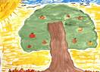
Рисую я осень, я осень рисую,
я дождик рисую в линейку косую.
И сад я рисую коричневым цветом,
и яблоки всюду блестят, как монеты.

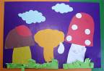
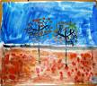

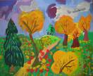
И желтые травы, и желтые листья,
укрывшие землю, как шубкою лисью.

Рисую я лес и огонь листопада.
Ох, сколько мне красок для осени надо!

Эти приемы на обобщающих уроках позволяют мне решать не только образовательно – воспитательные, коррекционные задачи, но и создавать среду, облегчающую воспитанникам со сложными дефектами, раскрытие собственного потенциала и приспособления к окружающему его вещественному и социальному миру. Эти приемы направлены на устранение недостатков в сенсорной, речевой, эмоционально-волевой сферах.
В начале учебного года ведущими являются такие виды как рассказывание и чтение учителя, беседы по картинкам, повторение рассказов-описаний, а в дальнейшем уделяю внимание обучению учащихся со сложными дефектами умению точно ставить вопросы, отвечать на вопросы, проводить словесные зарисовки по предложенным сюжетным картинкам, используя интегрированный подход. Обучение составлению рассказов по сюжетным картинкам выстраиваю последовательно в системе уроков чтения, письма, развития речи, данные можно представить в виде следующей таблицы:
Вид работы | Читательское умение, формируемое на уроках чтения | Речевое умение, формируемое на уроках письма | Умение, формируемое на уроках развития речи
Рассказ по серии сюжетных картинок | Умение видеть причинно- следственные связи, логику элементов сюжета | Умение выстраивать сюжет в процессе составления рассказа по серии сюжетных картинок | Умение выстраивать сюжет собственного речевого замысла в процессе составления рассказа о случае из жизни
Таким образом, интегрированный подход очень удобен для организации творческой работы на уроках с младшими воспитанниками, т.к. у детей постепенно формируется комплекс читательских и речевых умений, необходимых для самостоятельной деятельности.
Формирование навыков грамотного письма осуществляю в три этапа: развитие звукобуквенного анализа и синтеза, применение системы упражнений, способствующих формированию фонетически грамотного письма, обучение детей со сложными дефектами умению писать под диктовку.
В уроки письма включаю систему коррекционных упражнений, задания творческого характера, которые формируют графический навык воспитанников, развивают зрительное восприятие, мелкую моторику рук: упражнения «Бордюры», «Волны», «Орнаменты», «Полянка», на изображение орнаментов простой и усложненной конфигурации, что способствует развитию зрительных восприятий и развитию тонкокоординированных движений пальцев рук. В добукварный период на уроке письма по теме «Горизонтальные и вертикальные прямые линии»:
- на этапе изучения нового материала, использую игровое задание « Нарисуем щетки для зайчат» (дети получают заготовки щеток на бумаге, берут карандаши и выполняют работу; по ходу выполнения работы разбираю с учащимися какие бывают щетки и где они используются):
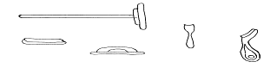
- на этапе выработки практических умений и навыков, использую задание «Норка для мышонка", посредством которого продолжаю знакомить учащихся с правилами работы карандашом; учу при закрашивании круглых форм накладывать штрихи в соответствии с формой, в одном направлении:
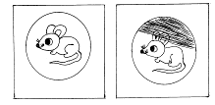
Для развития у детей пространственного воображения использую дидактические игры со спичками, пуговицами, счетными палочками, игровые приемы и приемы сотворчества которые способствуют выполнению логических операций, анализа, синтеза, развивают не только тонкие движения и пространственные представления, но и творческое воображение. Во время этих игр развиваю у детей представления о форме, количестве, цвете. Предлагаю задания: выложить по образцу, построить, сосчитать количество палочек в каждой фигуре, самому придумать и сложить фигуру, усложняя задания:
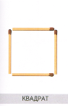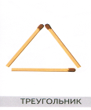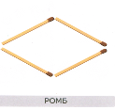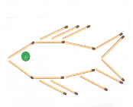
а)
б)
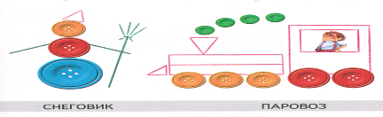
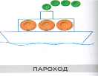

В период обучения грамоте, закладывая основы орфографического навыка, учитывая низкую скорость письма детей со сложными дефектами, провожу орфографическую работу в большей степени в устной форме, чем в письменной. Предлагаю обучающимся со сложными дефектами следующие приемы запоминания:
1. Проговорить вслух негромко по слогам каждое слово (для детей, у которых преобладает моторная память). Например, на уроке письма по теме «Слова, обозначающие один и много предметов», обучающиеся сопоставляют слова простейшего типа «дома - дом», «леса - лес», это создает практическую основу для последующей проверки правописания безударных гласных в корне слова, проверяемых ударением;
2. Так, на уроке письма по теме «Правописание имен собственных», обучающиеся молча смотрят на слово, потом закрывают глаза, представляют это слово, затем открывают глаза и проверяют себя(для детей, у которых преобладает зрительная память);
3. Проговаривать слова по слогам соседу по парте или послушать, как слова проговаривает товарищ (для детей, у которых преобладает слуховая память). Например, на уроке письма по теме «Слова- предметы», воспитанники, изменяя слова «еж-ежи, нож-ножи, мышь-мыши» не только усваивают правописание сочетаний «жи-ши» (еще до изучения соответствующего правила), но и практически подготавливаются к выполнению орфографического действия проверки парных согласных на конце слова.
В словарно- орфографическую работу включаю: считалки, рифмовки слов, скороговорки, так как они способствуют более эффективному и быстрому заучиванию слов с непроверяемыми орфограммами; провожу лексический анализ слов, смысловой анализ предложений, письмо с проговариванием, письмо с комментированием. В этот же период формирую элементарные навыки самоконтроля: списывание по памятке, проговаривание, сличение списанного с образцом.
Проблему формирования навыка правописания у детей со сложными дефектами решаю используя в работе мнемонические приемы, выделенные психологами И. Митюхиным, И. Рыбниковой. Например, на уроках письма при усвоении слов с непроверяемыми орфограммами использую:
1) Метод графических ассоциаций, при котором составляется рисунок, обозначающий само слово, и обыгрывается в нем запоминаемая буква, например:
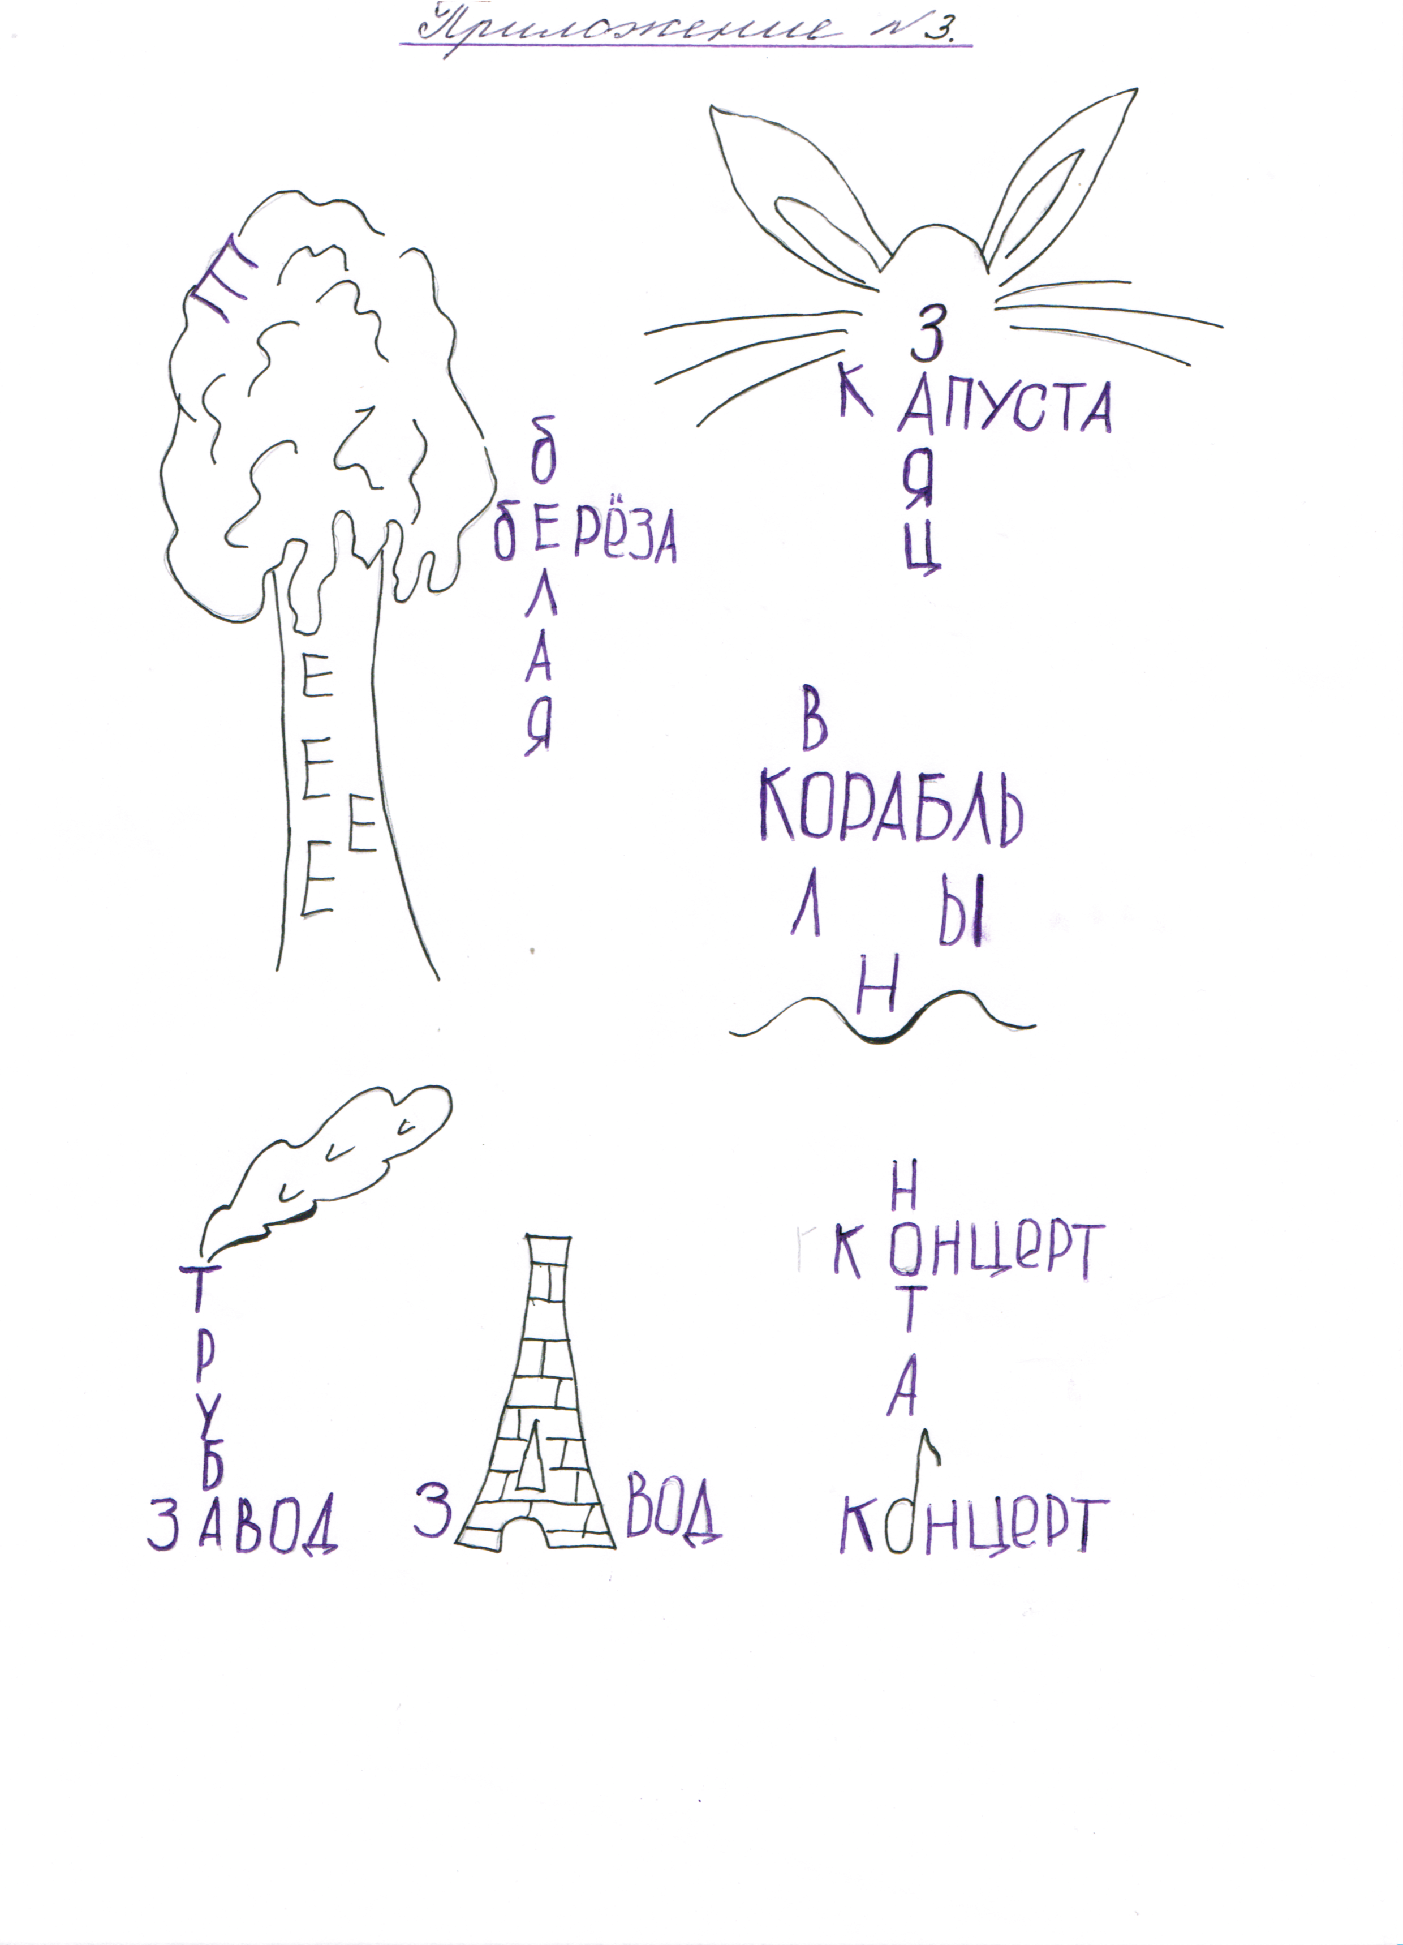

2) Метод звуковых (фонетических) ассоциаций, например:
а) Солнышко на «О» похоже,
«О» в погоде пишем тоже.
б) Карандаш мы подточили,
Букву «А» в нем получили.
Таким образом, обучающиеся со сложными дефектами усваивают на практической основе материал по грамматике и орфографии, с которым встретятся на более поздних ступенях обучения. Все задания подбираю с расчетом на работу нескольких анализаторов (зрения, слуха, восприятия, ручной моторики). Уроки чтения, письма и развития речи провожу разнообразными по содержанию и форме в соответствии с современными требованиями педагогической компетентности, которые направлены на обучение элементам грамотного письма, на развитие у учащихся различных сторон мышления и речи.
Система коррекционно-развивающего педагогического процесса позволяет преодолеть и осуществить профилактику негативных проявлений в развитии детей со сложными дефектами. Она направлена на компенсацию их недостатков, основывается на комплексных подходах, включающих общую коррекционную направленность фронтального учебно-воспитательного процесса (на уроках, внеклассных занятиях, во время самоподготовки), лечебно-профилактические мероприятия, индивидуально-групповую коррекционную работу, в зависимости от специфических недостатков в развитии.
Провожу мониторинг состояния знаний, умений и навыков обучающихся, делаю анализ результатов. Эта работа является ориентиром в построении учебного процесса и выборе приёмов, что помогает мне повышать качество педагогического труда и добиваться устойчивых положительных результатов, создать целостную коррекционно- развивающую систему, обеспечивающую оптимальные психолого-педагогические условия обучения детей со сложными дефектами, в соответствии с их возрастными и индивидуальными особенностями, состоянием их здоровья, с учетом дифференцированного подхода в обучении.
Знание индивидуальных особенностей детей со сложными дефектами, возрастной физиологии и психологии, строгий учет пробелов в ЗУН обучающихся дают мне возможность правильно и с должной результативностью вести работу с детьми разных уровней обучаемости. Это позволяет мне добиваться стабильных положительных результатов, о чем свидетельствует уровень обученности, динамика роста уровня воспитанности и социальной адаптации детей со сложными дефектами за последние 3 года.

Сравнительный анализ качества знаний
обучающихся со сложными дефектами за три года:

Учебный год | Всего обучающихся в классе | Кол-во обучающихся, окончивших на «4» и «5» | Качество знаний (%) | Обученность  (ОРО %)
2011-2012 | 5 | 2 | 40 % | 100%
2012-2013 | 5 | 3 | 60% | 100%
2013-2014 | 6 | 3 | 50% | 100%

Сравнительный анализ обученности и качества ЗУН обучающихся со сложными дефектами на протяжении трех лет достаточно стабилен и находится в оптимальной зоне.
В 2013-2014 учебном году изменился количественный состав класса, а количество обучающихся, воспитанников, окончивших на «4» и «5» в классе остаётся без изменений.
Уровень обучения детей со сложными дефектами удовлетворяет 100% родителей.
Воспитанники со сложными дефектами на текущий момент составляют группу, способную для полноценного обучения и прохождения программного материала, воспитания, развития и социализации личности, посредством интеграции в общество. Все воспитанники класса могут реализовать себя в сложившемся коллективе. Наблюдаются положительная динамика роста уровня воспитанности, социализации, мотивации к обучению и стабильные результаты сформированности общеучебных ЗУН у обучающихся класса со сложными дефектами.

Литература

1.Акименко В.М. «Новые логопедические технологии», Ростов- на –Дону, «Феникс», 2008г.
2. Аксенова А.К. «Методика преподавания русского языка в коррекционной школе», Москва, «Просвещение», 1991г.
3. Аксенова А.К., Э.В. Якубовская «Дидактические игры на уроках русского языка в 1-4 классах вспомогательной школы», Москва, «Просвещение», 1991г.
4. Башаева Т.В. «Развитие восприятия у детей: форма, цвет, звук», Ярославль, 1998г.
5. Блыскина И.В. «Логопедический массаж», С.-Петербург, «Детство-Пресс», 2004 г
6. Васенков Г.В., Светлова И.Е. «Развиваем мелкую моторику и координацию движений рук», Москва, 2005 г.
7. Волина В.В. «Праздник «Букваря» (игры с буквами и словами), Москва, «АСТ- пресс», 1995г.
8. Волков Б.С. «Психология урока, его подготовка, проведение и анализ», Москва, «Центр педагогического образования», 2010г.
9. Гаврина С.Е., Кутявина Н.Л., Топоркова И.Г., Щербинина С.В. «Логика», Москва, «Эксмо», 2002г.
10. Гатанова Н.В., Тунина Е.Г. «Тесты для подготовки ребенка к школе», С.-Петербург «Нева», Москва, «ОЛМА-ПРЕСС»,2001г.
11. Давыдова М.М. «Развивающие игры для детей», Москва, «АСТ», 2000г.
12. Завражин С.А., Фортова Л. К. «Адаптация детей с ограниченными возможностями», Москва , «Академический проект: Триста», 2005г.
13. Ильина М.Н., Парамонова Л.Г. «Тесты для детей. Готов ли ваш ребенок к школе?», Москва, «Дельта», 2000 г.
14. Кульневич С.В., Лакоценина Т.П. «Анализ современного урока», Ростов- на –Дону, «Учитель», 2003г.
15.Маллер А.Р. «Социальное воспитание и обучение детей с отклонениями в развитии», Москва, «Просвещение»,2001г.
16. Маллер А.Р., Цикото Г.В. «Воспитание и обучение детей с тяжелой интеллектуальной недостаточностью», Москва, «Академия», 2003г.
17. Напольнова Т.В. «Активизация мыслительной деятельности учащихся на уроках русского языка», Москва, «Просвещение», 1993 г.
18. Перова М.Н.. «Методика преподавания математики в коррекционной школе», Москва, «Просвещение», 1991г.
19. Пилюгина Э.Г. «Занятия по сенсорному воспитанию», Москва, «Просвещение», 1993г.
20. Поташник М.М. «Требования к современному уроку», Москва, «Центр педагогического образования», 2010г.
21. Селевко Г.К. «Энциклопедия образовательных технологий»(1-2 том), Москва, «НИИ школьных технологий», 2006г.
22. Соколова Ю. «Тесты на готовность ребенка к школе», Москва, «Эксмо», 2007г.
23. Стребелева Е.А. «Формирование мышления у детей с отклонениями в развитии», Москва, «Владос», 2001г.
24. Уфимцева Л.П. «Игровые задания по коррекции познавательных процессов у учащихся с нарушением интеллекта», Красноярск, 2003 г.
25. Худенко Е. Д. « Организация и планирование воспитательной работы в специальной (коррекционной) школе-интернате, детском доме», Москва, «Аркти», 2006г.
26. Цвынтарный В.В. «Играем пальчиками – развиваем речь», Москва, «Центрполиграф», 2002 г.
27. Чупаха И.В.,Пужаева Е.З., Соколова И.Ю. «Здоровьесберегающие технологии в образовательно- воспитательном процессе», Москва, «Илекса», Ставрополь «Сервисшкола», 2001г.
28. Шевандрин Н.И. «Психодиагностика, коррекция и развитие личности», Москва, «Владос», 1999г.
29. Шевченко С.Г. «Коррекционно- развивающее обучение. Организационно- педагогические аспекты», Москва, «Владос», 2003г.
30. Щербакова А. М. « Воспитание ребенка с нарушениями развития», Москва, «Аркти», 2003г.
31. Шипицина Л.М. «Развитие навыков общения у детей с умеренной и тяжелой умственной отсталостью», Москва, «Эксмо», 2004г.
32. Шипицина Л.М. «Необучаемый ребенок» в семье и обществе. Социализация детей с нарушением интеллекта», С.- Петербург, «Речь», 2005г.

